Les piquants de Goz
1
Martine Bourre

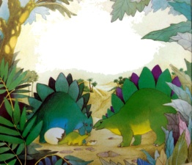 | Le | 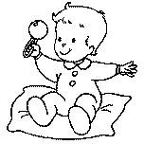 | 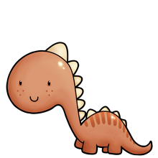 | 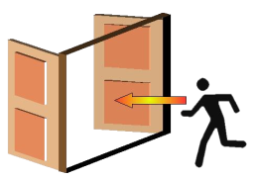 | de | son | 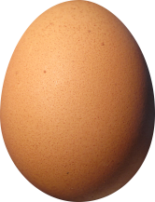.
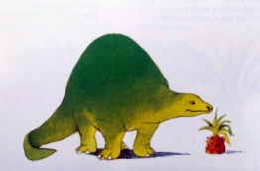 | 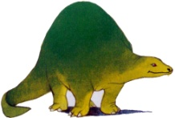 | n'a | pas | de | 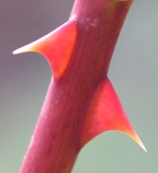.
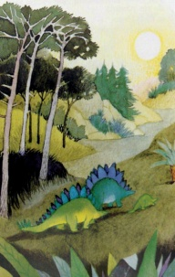 | Les |  |  | 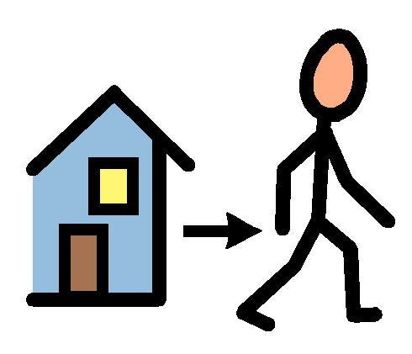 | en | 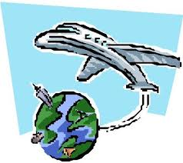.
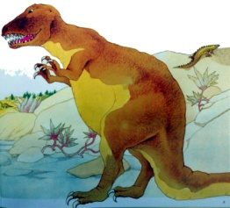 | Ils |  |  | un |  | .

 | Le | bébé | dinosaure | sort | de | son | œuf.

 | Goz | n'a | pas | de | piquants.

 | Les | dinosaures | partent | en | voyage.

 | Ils | rencontrent | un | méchant | dinosaure.
La rivière aux crocodiles Baama-Ba
Françoise Guillaumond et Arno
Les piquants de Goz
2
Martine Bourre

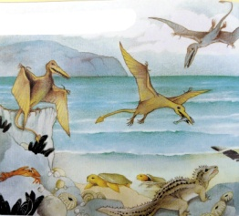 | Les |  |  | 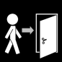 |  | l'.
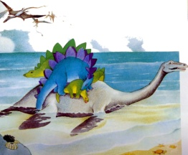 | Un |  |  | les |  | à | .
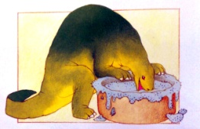 |  |  | des | 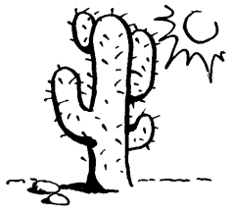 | 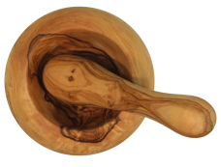.
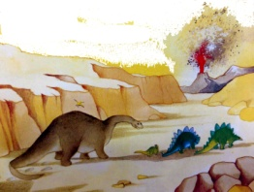 | Les |  |  |  |  | un | 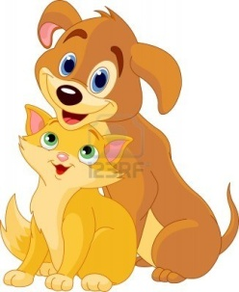.

 | Les | dinosaures | arrivent | devant | l'océan.

 | Un | dinosaure | les | aide | à | traverser.

 | Goz | mange | des | cactus | pilés.

 | Les | dinosaures | rencontrent | un | ami.
La rivière aux crocodiles Baama-Ba
Françoise Guillaumond et Arno
Les piquants de Goz
3
Martine Bourre

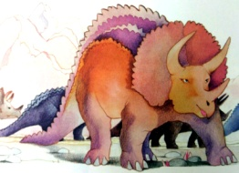 | Les |  |  |  | un | 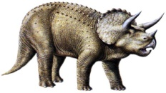.
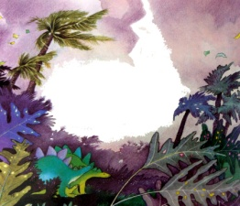 | Les |  |  | 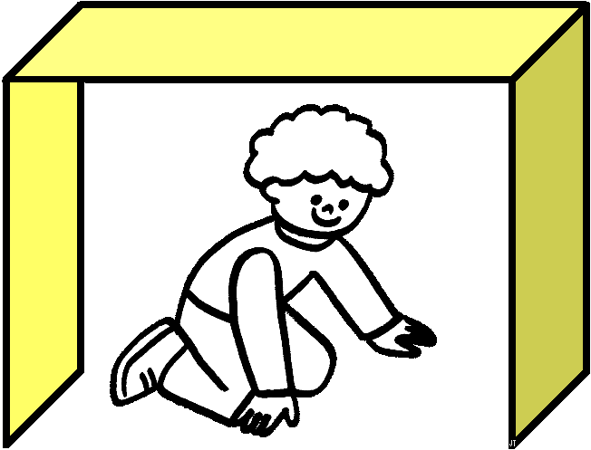 | la | 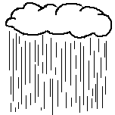.
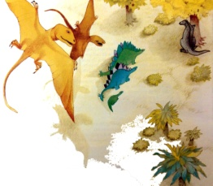 | Ils |  | le | 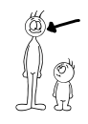 | 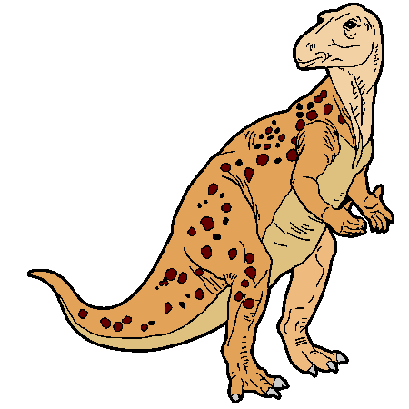.
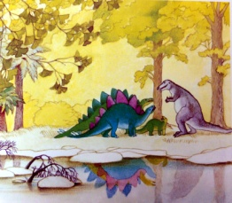 | Ils |  | le |  | .

 | Les | dinosaures | rencontrent | un | tricératops.

 | Les | dinosaures | voyagent | sous | la | pluie.

 | Ils | cherchent | le | grand | iguanodon.

 | Ils | rencontrent | le | grand | iguanodon.
La rivière aux crocodiles Baama-Ba
Françoise Guillaumond et Arno
Les piquants de Goz
4
Martine Bourre

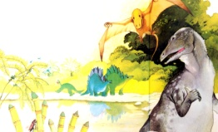 | "- Les |  | 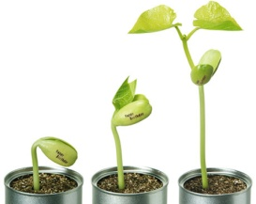 |  | bientôt."
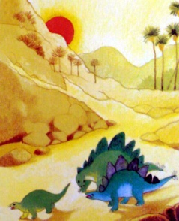 | Les |  |  |  | chez | eux.
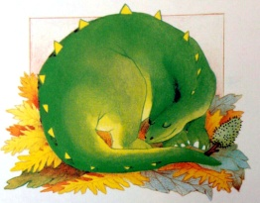 | Les |  | de |  | 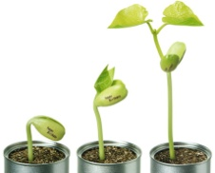.
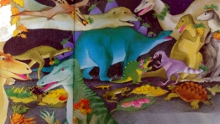 | Les |  |  | font | une | .

 | "- Les | piquants | pousseront | bientôt."

 | Les | dinosaures | partent | chez | eux.

 | Les | piquants | de | Goz | poussent.

 | Les | dinosaures | font | une | fête.
La rivière aux crocodiles Baama-Ba
Françoise Guillaumond et Arno
bébé | partir | rencontrer | méchant | arriver | aider | manger | ami

chercher | grand | fête

traverser | cactus | piler | tricératops | sous | pluie | iguanodon | pousser

dinosaure | sortir | oeuf | Goz | piquant | voyage | devant | océan

